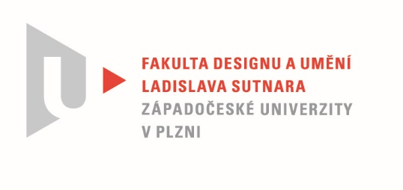

Protokol o hodnocení
kvalifikační práce

Název bakalářské práce: UMĚNÍ V DESIGNU

Práci předložil student: Šárka JAKEŠOVÁ

Studijní obor a specializace: Design, specializace Design nábytku a interiéru

Hodnocení vedoucího práce

Práci hodnotil: Mgr. art. Jana Potiron, ArtD.
- Cíl práce
Cílem práce studentky Šárky Jakešové je propojení optické iluze s designem produktu. Snaží se o aktivaci vnímání diváka prostřednictvím množení prvků v odraze zrcadel. Tento cíl, který si stanovila, považuji za splněný.
- Stručný komentář hodnotitele
Využívání výrazových prostředků Op-artu je pořád aktuální a oblíbené v designérské tvorbě. Především kvůli jeho schopnosti překvapit, stimulovat představivost a hravost. Odlišná interpretace závisí na úhlu pohledu a vyžaduje si vnímavé oko diváka. Tím dokáže takový objekt upoutat naši pozornost.
Klamlivost vizuálního vnímaní, která je použita v praktické části práce, odkazuje na aktuální problém dezinformací a chybných prvních dojmů, které nám komplikují životná rozhodnutí. Skrytá myšlenková paralela s klamlivým dojmem současné prezentace lidí, jejich konání, ale i reprezentativnosti věcí (zejména prostřednictvím reklamy, médií a sociálních sítí), je důvodem, proč studentka sahá právě po optických iluzích. Myšlenka však pro mne není čitelná vzhledem k výběru odkládacího stolku. Bylo by na místě rozpracovat takovou kolekci, která ideově odůvodňuje výběr daného uměleckého směru a zároveň úderně reflektuje daný problém.
Teoretická část práce je napsaná přehledně, i když z mého pohledu nepřináší nové poznatky. Po formální stránce bych vytkla absenci citací v textu. Co se týče praktické části a předloženého díla, působí sice příjemným dojmem, vnímám však vizuální nesoulad mezi lesklým zrcadlem a trochu levně působící překližkou. Doporučovala bych zvolit materiály, které se navzájem více doplňují, aby se dosáhlo jednotnější formy. Rozpracování rozsáhlejší kolekce by také nebylo na škodu. Co se týče použití v interiéru, zrcadlové věci v něm dobře fungují a předložený stolek by ho mohl příjemně oživit.
- Vyjádření o plagiátorství
Dle mého názoru, práce není plagiátem.
4. Navrhovaná známka a případný komentář
Navrhovaná známka: dobře

Datum: 4.6.2022 Mgr. art. Jana Potiron, ArtD.

Tisk oboustranný

